**NU KOMMER LG G PAD 8.3 – BRUGERVENLIG TABLET MED 8,3-TOMMER FULL HD-SKÆRM**

*LG lancerer en tablet i et slankt og stilfuldt design med en stor skærm på 8,3 tommer, men alligevel så lille og let, at den kan holdes i den ene hånd og passer ind i en indvendig lomme på en jakke.*

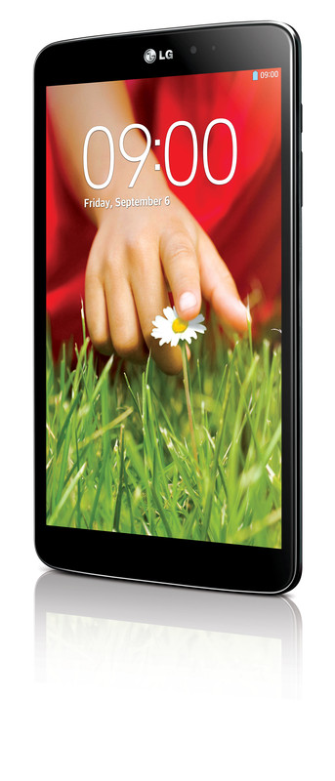**KØBENHAVN, 8. oktober 2013** – LG Electronics udvider sin G-serie, der består af mobile premium-modeller med LG G Pad 8.3, hvilket er verdens første tablet i otte tommer klassen med Full HD-skærm. LG G Pad er udstyret med en række smarte funktioner, der giver en unik brugeroplevelse og en bred vifte af tilslutningsmuligheder. Endvidere i en form, der udnytter overfladen til det maksimale – lille ramme og stor skærm.

- Med lanceringen af LG G Pad 8.3 styrker vi vores G-serie af mobile produkter i premium-klassen yderligere med en model af højeste teknologiske klasse, siger Kristoffer Ejebro, nordisk produktspecialist for mobil hos LG Electronics. Den kompakte model er baseret på vores førende mobilteknologi og den feedback, vi har modtaget fra vores forbrugere om, hvad de anser for at være den optimale størrelse på en tablet.

**Tablet med lang levetid tilpasset til din lomme**

LG G Pad 8.3 har en stor skærm, men er på trods af dette både kompakt og elegant, så den let kan holdes i en hånd eller puttes i inderlommen af en jakke. Den 338 gram lette enhed er også udstyret med et kraftigt batteri på 4600 mAh for at give længst mulig levetid.

**Smarte funktioner mellem enheder og en bedre brugeroplevelse**

Med et stigende antal tilsluttede enheder og produkter, får vi brugere flere og flere steder at gemme oplysninger. Med den unikke QPair app bliver der lidt mindre at holde styr på, da hvert opkald eller besked, der kommer til en tilsluttet smartphone, selv dukker op på G Pad’en. Dette gør det muligt at sende korte svar direkte fra G Pad, og ligeledes bliver noter fra enheden synkroniseret direkte på din smartphone, og kan videresendes fra begge enheder. QPair gør det nemt at tilslutte andre producenters smartphones (anbefalet operativsystem, Android Jelly Bean).

Andre praktiske funktioner, der er specielt egnet til G Pad’s 8.3-tommer skærm, inkluderer:

* Slide Aside gør det muligt, nemt og hurtigt, at skifte mellem apps ved at trække den aktive applikation til siden med tre fingre.
* QSlide styre op til tre apps i ét vindue uden problemer. Denne funktion er især velegnet til GPad’s store skærm.
* KnockON tænder eller slukker skærmen til og fra standby, ved at røre skærmen to gange.

**Første tablet i 8-tommerklassen med Full HD-skærm**

Ligesom andre modeller i G-serien, såsom mobilen LG G2, kommer LG G Pad 8.3 med en skærm med IPS-panel med Full HD-opløsning. Faktum er, at skærmen på 1920 x 1200 pixels (WUXGA, Widescreen Ultra eXtended Graphics Array), faktisk giver en højere opløsning end standard Full HD-skærme. For at drage fuld fordel af den høje opløsning, er skærmen på LG G Pad 8.3 baseret på Qualcomm Snapdragon ™ 600 processor på 1,7 GHz med fire kerner.

**Pris og tilgængelighed**

LG G Pad vil være tilgængelig i butikkerne i slutningen af ​​oktober til en vejledende udsalgspris på 2399 danske kroner inklusive moms.

**Højtopløste billeder**

For billeder i høj opløsning, besøg [LG’s billedarkiv](http://www.lgmediabank.com/dk) og skriv "GPad" i søgefeltet til venstre.

# # #

**Om LG Electronics**LG Electronics, Inc. (KSE: 066570.KS) er en af verdens største og mest innovative leverandører af forbrugerelektronik, hårde hvidevarer og mobil kommunikation med 87 000 ansatte fordelt på 113 kontorer rundt om i verden. LG opnåede en global omsætning på 44.229 milliarder USD i 2012. LG Electronics består af fem forretningsenheder – Home Entertainment, Mobile Communications, Home Appliance og Air Conditioning & Energy Solutions og Vehicle Components – og er en af verdens største producenter af fladskærme, mobiltelefoner, luftvarmepumper, vaskemaskiner og køleskabe. LG Electronics har eksisteret i Norden siden oktober 1999. Den nordiske omsætning i 2012 beløb sig til ca. 1,7 mia. SEK. For mere information, besøg [www.lg.com](http://www.lg.com).

**Om LG Electronics Mobile Communications**LG Electronics Mobile Communications Company er en af verdens førende virksomheder inden for mobil kommunikation. Avanceret teknologi og innovativt design udvikler LG produkter, som fremmer en bedre livsstil for forbrugere verden over via optimale smartphone-oplevelser. Som en ledende virksomhed inden for 4G Long Term Evolution (LTE) fortsætter LG sit engagement for at skabe banebrydende LTE-teknologier, der imødegår forbrugernes behov gennem differentierede LTE-produkter af den højeste kvalitet, som baseres på virksomhedens besiddelse af en række LTE-patenter og tekniske kunnen.

*For mere information, venligst kontakt:*

|  |  |
| --- | --- |
| Susanne Persson  PR Manager  LG Electronics Nordic AB  Box 83, 164 94 Kista  Mobil: +46 (0)70 969 46 06 E-post: [susanne.persson@lge.com](mailto:susanne.persson@lge.com) | Kristoffer Ejebro  Product Specialist MC  LG Electronics Nordic AB Box 83, 164 94 Kista  Mobil: +46 (0)70 239 30 09 E-post: kristoffer.ejebro@lge.com |